高雄市政府退休公教人員參與志願服務之動機及誘因分析
編製機關：高雄市政府人事處
姓名：王雅嬿
職稱：科員
中華民國105年6月
目錄

壹、前言………………………………………………………………1
貳、現況研析
- 相關定義……………………………………………………2
- 統計對象……………………………………………………2
- 本府退休公教人員參與志願服務之資料分析……………3
- 本府現職公教人員參與志願服務之資料分析……………8
參、結論與建議
一、結論…………………………………………………………9
二、建議…………………………………………………………10
三、結語…………………………………………………………12
肆、參考資料或文獻………………………………………………12
壹、前言
志願服務為社會參與重要內涵，也是全球推動的公民活動，不僅能建立穩固的社會支持系統，亦能將所學與生命經驗回饋與傳承，另據相關研究顯示，參與志願服務能獲得成就感及自我肯定，進而達成自我實現，若將志願服務列入生涯規劃，能夠協助長者提升自我價值感，並維持社會連結，培養終身學習的理念。
根據銓敘部統計，104年台灣公務人員退休年齡多集中於50歲至56歲間，佔總退休人數的59.9%，又根據內政部103年統計國人平均壽命為79.8歲，顯示退休後生活將佔據整個人生20%以上的時間，換言之，在年輕化退休潮的世代下，退休並非人生終點，而是人生的另一個起點；而我國政府為因應高齡社會的來臨，參考歐美國家將高齡者「學習機制建立」及「學習機會提供」列為重要政策目標，除了結合大學院校開辦樂齡大學，提供高齡者多元適性學習活動外，亦運用高素質退休人力組成自主學習服務團隊，擔任樂齡志工，進行社區推廣，強化高齡人力資源再利用，由此可看出政府對於高齡者社會參與與終身學習之重視。
茲為鼓勵退休公教人員參與志願服務，瞭解高雄市政府公教人員退休後參與志願服務之動機及誘因，爰以問卷為工具，調查公教人員退休後參與志願服務之動機與參與行為間的關係；另，為促進市府公教員工將志願服務納入生涯規劃，瞭解各機關學校現職公教同仁志願服務完成培訓及取得服務手冊之情形，並據以規劃和提供更適切之志工宣導活動與課程，爰以高雄市政府現職公教人員為對象發放問卷，調查現職人員參與志願服務之情形。
本統計報告擬就問卷分析統計數據所呈現之現象及結果，進而提出相關結論與建議，俾供作為相關後續推動措施之參考。
貳、現況研析
- 相關定義
- 志願服務：依志願服務法第3條第1項規定，志願服務係指民眾出於自由意志，非基於個人義務或法律責任，秉誠心以知識、體能、勞力、經驗、技術、時間等貢獻社會，不以獲取報酬為目的，以提高公共事務效能及增進社會公益所為之各項輔助性服務。
- 參與志願服務之動機：在志願服務的過程當中，促使志工能夠繼續服務的因素。並以Yeung的八角理論為基礎，將參與動機分為1.獲得：參與志願服務的收穫。2.給予：參與服務的付出。3.獲得與給予之間：因付出而得到的收穫。4.連續性：指與生命經驗相關的因素。5.新奇感：想得到與過去生活不同的經驗的相關因素。6.距離：志願服務給志工的空間和彈性。7.鄰近：人際關係鄰近的因素。8.想法：對志願服務的想法和價值觀。9.行動：指志願服務活動本質的吸引力。
- 統計對象
- 本府退休公教人員：為瞭解本府退休公教人員參與志願服務之現況，並制定能增進其動機之誘因，透過問卷工具以在高雄地區擔任志工且為退休之公教人員為調查對象。因為受到機構配合度的影響，以便利抽樣之抽樣方法，共發放400份問卷，回收286份問卷，回收率為71%，其中有12份為無效問卷，有效問卷共274份。
- 本府現職公教員工：為有效增加退休人員參與志願服務之意願，本府除定期向退休人員宣導志工資訊外，亦致力於提升現職公教人員之參與動機，期能培養長期之志工精神；爰透過GOOGLE線上問卷工具以本府各機關現職公教員工為調查對象，請各機關人事機構協助宣導填寫，最後共回收2650份有效問卷。
- 本府退休公教人員參與志願服務之資料分析
- 性別
受訪者以「女性」人數為多，佔整體受訪者的73.7%；「男性」則佔整體的26.3%。
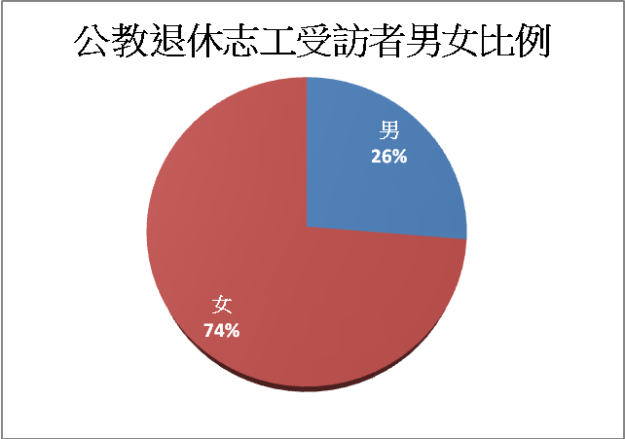

- 年齡
年齡部分，以「55-65歲」最多，佔整體的49.3%，其次為「65歲以上」，佔整體的31.8%，「55歲以下」最少，佔整體19.0%。
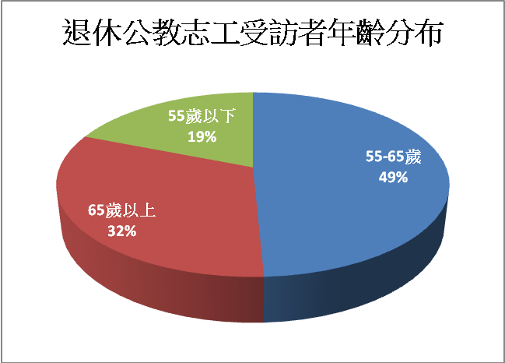

- 何時開始參與志願服務
大部分的受訪者，是屬於「退休後才當志工」，佔整體的60.9%，其次為「退休前就當志工，一直到現在」，佔整體的27.7%，最後是「退休前就當志工，但曾經中斷，後來才繼續服務」，佔整體的11.3%。
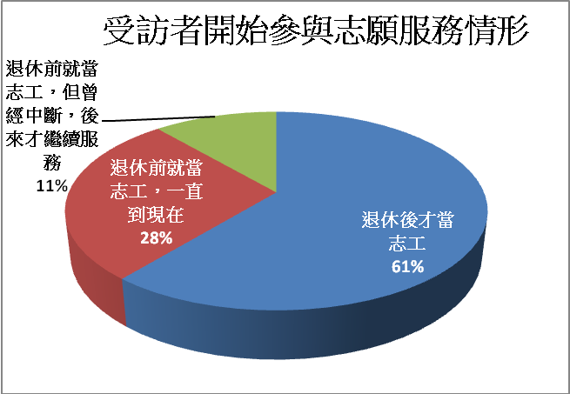

- 何時參與志願服務與目前參與服務的單位數量
透過卡方檢定，P<0.001<α=0.05，表示公教退休志工參與志願服務的時間與目前參與服務的單位數量有顯著的關係。從交叉表中可以得知其相關情形，就參與服務的數量來看，參與一個服務機構以「退休前就當志工，但曾經中斷，後來才繼續服務的志工」為多，其次是「退休後才參與的志工」；參與兩個服務機構以「退休前就當志工，一直當到現在的志工」為多，其次是「退休前就當志工，但曾經中斷，後來才繼續服務的志工」；參與三個以上服務機構以「退休前就當志工，一直當到現在」為多，其次是「退休後才參與的志工」。可知，何時參與志願服務與目前參與服務的單位數量有其相關性。
退休公教志工何時參與志願服務與目前參與服務的單位數量之交叉表
 | 一個 | 兩個 | 三個 | 三個以上 | 總和(%)
退休前就當志工，一直當到現在 | 30.2% | 40.8% | 14.5% | 14.5% | 100.0
退休前就當志工，但曾經中斷，後來才繼續服務 | 61.3% | 32.3% | 3.2% | 3.2% | 100.0
退休後才當志工 | 60.5% | 26.3% | 9.0% | 4.2% | 100.0
- 整體參與動機
參與動機以Likert五點量表分為「非常重要」、「重要」、「沒意見」、「不重要」、「非常不重要」從非常重要5分至非常不重要1分。
整體而言，動機總分為4.044。而各動機構面的平均依序為：鄰近動機構面4.146、行動動機構面4.145、獲得動與給予間動機構面4.118、給與動機構面為4.116、新奇動機構面4.096、獲得動機構面為4.037、想法動機構面3.92、距離動機構面3.91、連續動機構面3.875。

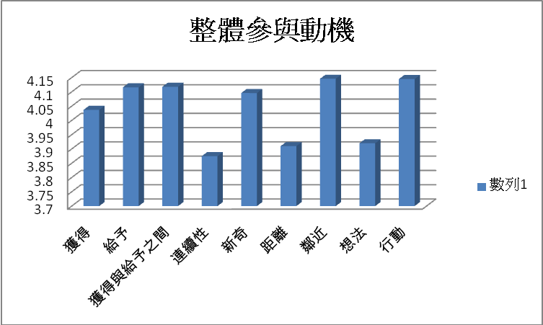
又上述各構面中得分最高之子選項分別為：與志工夥伴相處融洽、與服務機構的工作人員相處融洽、服務是有意義的、在服務中和他人互相協助，可以讓生活(生命)有了希望和正面的能量、讓我的生活更豐富、志願服務的服務內容是我喜歡的、服務別人會讓我感到快樂、透過志願服務的活動來為別人服務、機構的環境是我喜歡的、和志工夥伴互相支持。
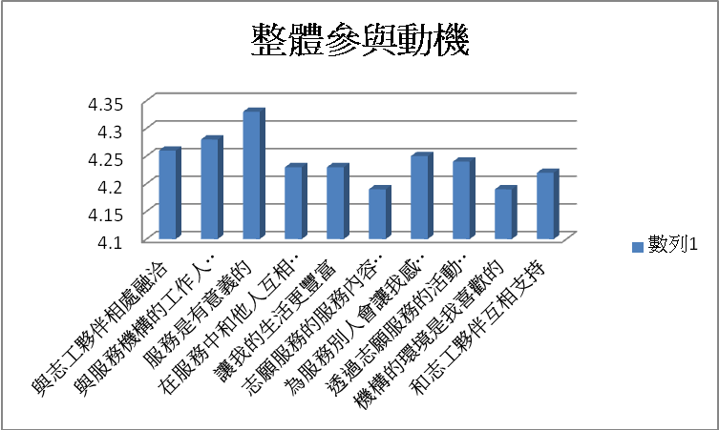

- 參與動機與參與種類
參與種類為複選題，因此在進行統計分析時，由各選項分別分析。以t檢定進行統計分析，包含服務台值班、行政工作、活動支援、個案訪視、宣傳工作、生態關懷、議題倡議、活動導覽服務、緊急救難、電話諮詢、專業項目諮詢與其他。其中，議題倡導與緊急救難因為人數較少(皆低於5人)，因此未進行統計分析。結果顯示，服務台職值班、行政工作、個案訪視、宣傳工作、生態關懷、活動導覽服務、電話諮詢、專業項目諮詢與其他，與參與動機皆未達顯著關係。而活動支援則與參與動機達顯著關係，表示有參與活動支援的志工，其參與動機顯著高於沒有參與活動支援的志工。
參與動機予參與種類之t檢定
參與種類 | 人數 | 參與動機
參與種類 | 人數 | 平均數 | 標準差 | t值 | 顯著性  (P-value)
服務台值班 | 149 | 0.39 | 7.14 | -0.94 | 0.345
行政工作 | 64 | -0.84 | 8.11 | 0.10 | 0.919
活動支援 | 114 | 2.006 | 6.38 | -3.77 | <0.001
個案訪視 | 18 | -0.23 | 6.32 | 0.13 | 0.891
宣傳工作 | 17 | 1.88 | 6.94 | -1.05 | 0.293
生態關懷 | 14 | 0.45 | 9.96 | -0.21 | 0.830
活動導覽服務 | 43 | 0.19 | 8.61 | -0.18 | 0.857
電話諮詢 | 34 | 1.13 | 5.68 | -0.93 | 0.353
專業項目諮詢 | 11 | -2.69 | 8.33 | 1.20 | 0.231
其他 | 37 | -0.04 | 5.70 | 0.43 | 0.965
說明：*p<0.05 **p<0.01 ***p<0.001
- 活動支援與參與動機各構面
更進一步比較活動支援與參與動機各構面之關係，除了與距離動機未達顯著關係之外，其他動機構面，如獲得動機、給予動機、獲得與給予間動機、連續動機、新奇動機、鄰近動機、想法動機、行動動機皆達顯著關係，表示有參與活動支援的志工，在獲得動機、給予動機、獲得與給予間動機、連續動機、新奇動機、鄰近動機、想法動機、行動動機等八個動機構面中，顯著高於沒有參與活動支援的志工。
表 活動支援與參與動機各構面之t檢定
構面 | 活動支援
構面 | 平均數 | 標準差 | t值 | 自由度 | 顯著性  (P-value)
獲得動機 | 無-0.16  有0.22 | 1.05  0.86 | -3.26** | 272 | 0.001
給予動機 | 無-0.16  有0.22 | 1.06  0.85 | -3.24** | 272 | 0.001
獲得與給予之間動機 | 無-0.19  有0.28 | 1.07  1.80 | -4.02*** | 272 | <0.001
連續性動機 | 無-0.15  有0.22 | 1.04  0.89 | -3.14** | 272 | 0.002
新奇動機 | 無-1.95  有0.27 | 1.06  0.83 | -3.94*** | 272 | <0.001
距離動機 | 無-0.08  有0.12 | 1.06  0.89 | -1.68 | 272 | 0.094
鄰近動機 | 無-0.15  有0.21 | 1.02  0.92 | -3.05** | 272 | 0.002
想法動機 | 無-0.18  有0.26 | 1.07  0.81 | -3.72*** | 272 | <0.001
行動動機 | 無-1.25  有0.17 | 1.02  0.93 | -2.49* | 271 | 0.013
說明：*p<0.05 **p<0.01 ***p<0.001
四、本府現職公教人員參與志願服務之資料分析
(一)志願服務訓練及領冊情形
現職公教人員受訪者中完成基礎訓練12小時者佔整體的14.6%；完成特殊專業訓練者佔整體的9%；而取得志願服務手冊者佔整體的7.6%。另依據高雄市政府社會局統計，高雄市15歲以上之市民領有服務紀錄冊的比例為2.6%；顯示公教人員對於系統性參與(依志願服務法)服務的比例，較一般民眾高。
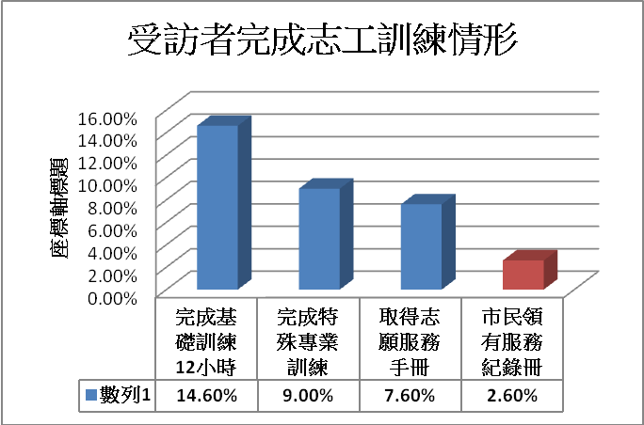

(二)對於志願服務活動參與之意願
針對104年度本府辦理之各項志願服務活動，受訪者對於「名人公益講座」意願最高，佔整體40.4%；對「挽袖捐血 愛心無限」之意願排列其次，佔整體35.1%；對「公教一日志工體驗營」有意願者佔整體29.6%；對「分享愛烘焙活動」有意願者佔整體28.7%；對「公教志工基礎訓練班」有意願者佔整體25.4%；對「千人淨灘活動」有意願者佔整體24.6%。
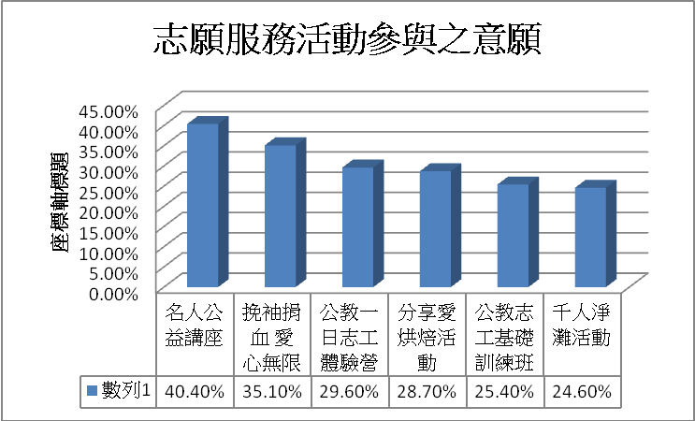

參、結論與建議
一、結論
(一)由上述資料顯示，退休公教人員中參與志願服務者仍以女性為主(73.7%)。早期社會因婦女參與勞動市場的比例較低，而有較多時間和機會投入志工，然而退休公教志工中仍是以女性參與率較高，此結果可能是因為女性容易被期待去承擔照顧服務的角色，也比男性更願意表現「利他」的態度和「付出」的行動。因此即便女性投入勞動市場的比例增高，但在志願服務上，仍然比男性更願意投入服務。
(二)另退休公教志工多於退休後才開始參與服務，且年齡多集中在55-65歲，顯示公務人員在任職情形下，較難有足夠的心力和時間參與；又退休公教人員於退休前就參與志願服務，一直持續至退休後者，有較高的單位參與數量，表示他們可能有較高的參與動機，而願意在任職時參與志願服務。
(三)在參與種類方面，動機越高者，越容易參與活動支援。活動支援屬於機動性高而非定期性的服務性質，重視團隊合作與臨場反應，需隨時應變突發狀況；願意於退休後參與此種挑戰性較高、勞心勞力的服務，相對來說在動機的表現上就會較高。
(四)現職公教人員「完成基礎訓練」者多於「完成特殊訓練」及「取得志願服務手冊」者，顯示現職人員對於志願服務多處於初步認識的階段；另現職人員參與體驗活動，亦對簡單容易之活動有較高意願(名人公益講座、捐血等)，表示在現職公教志工的推動上，仍屬於導入期。
二、建議
(一)衡平兩性參與志願服務之比例
參與志工之退休公教人員多為女性，然而志願服務並非單一性別之義務或責任，雖志願服務之關懷、人際互動等特性，較符合社會期待的女性特質，仍不宜將志願服務過度溫柔化與神聖化；在鼓勵男性退休公教人員投入志工時，應考慮性別工作型態的差異，協助男性退休公教志工從服務中建立目標，找到成就感。
(二)以生涯規劃為軸建構推動公教人員參與志願服務
退休公教人員於退休前就持續參與志願服務者，退休後參與服務的單位數量也較多，顯示其不論退休前或退休後之參與動機皆較高。為能促進公教人員之參與動機與提升公民意識，並協助其建立有規劃且品質良好的退休生活，應從現職人員即開始培養志願服務之精神，進而增進退休公教人員參與志工之意願：
- 觀念導入期
由於現職人員平時業務繁忙，且對志願服務多停留於「燃燒自己，照亮別人」的傳統思維，因此對於擔任志工通常興趣缺缺。惟，隨著時代變遷，志工的定義與範疇也有所不同，為使現職人員之服務觀念與時俱進，並提升現職人員之服務動機，除每年辦理志願服務基礎訓練引領初步認識志願服務之內涵，並藉志工活動的體驗，親身感受志願服務所帶來的感動、趣味與成就感，進而內化志願服務的精神。
- 推廣規劃期
為協助即將退休之公務人員能夠更適應退休後生活，減緩老化速度並營造健康而充實的晚年，應於每年開辦退休規劃研習班，並將志願服務納入課程之一，使其了解可以透過服務提升自我價值感，維持社會關係與人際互動，培養終身學習的理念。
- 展能分享期
面對具有豐富工作經驗和人生歷練的退休公務人員有，應給予充分展能的舞台，藉由機構與退休公務人員的合作，結合興趣和專長做公益，讓服務變得不再只是付出，而是能覺得有趣並樂在其中的活動，例如：運用本身的園藝專長協助美化公共環境。
- 透過非正式團體凝聚志工力量
由退休人員參與志願服務之整體動機可看出志工重視情感取向的需求，機構可以透過舉辦聯誼或戶外活動，加強志工間的情感連結與凝聚力；亦能提供志工多元團體課程，協助志工自我實現與成長，並營造出共同學習、共同解決問題的氛圍。
三、結語
隨著世代潮流，志工的角色不再只是以往印象中偉大辛苦的付出者，而是在服務他人的同時，也能成長自我而樂在其中的志業；對於卸下職責重擔而尋找人生定位的退休者而言，志願服務不但能提升自我價值感，維持社會連結，亦能與整體之生活適應保持正向關係；而為了推廣退休人員參與志願服務，政府應重視退休人員擔任志工之動機與需求，創造有利於志工服務的環境，凝聚志工同儕間的情感，希冀未來吸引更多公教員工將志願服務納入生涯規劃中，達成員工公民意識培植、政府部門形象提升之雙贏成果。

肆、參考資料或文獻
一、銓敘部全球資訊網/銓敘統計/銓敘統計年報/銓敘業務統計/公務人員退休撫卹。
二、內政部統計處/內政國際指標/主要國家歷年平均餘命。
三、行政院全球資訊網/新聞與公告/政策櫥窗/推動樂齡學習 開創高齡價值。
四、鄔筱婷(2014)。高雄市退休公教人員志願服務參與動機與參與形為之研究。
五、張德永‧陳柏霖‧陳書濃(2006)。從志願服務中探討終身學習的實踐。
六、黃松林‧洪碧卿‧蔡麗華(2010)。活躍老化：台灣長青志工之探討。

